6 ЭКОНОМИЧЕСКАЯ ЧАСТЬ

При проверке нескольких вариантов оснащения и размещения оборудования в скважине установками центробежного насоса необходимо сравнить их экономические показатели.
Проверять экономические показатели установок можно по сравнимым затратам. При этом проверяются затраты, наиболее характерные и различные для сравниваемых установок. Затраты, примерно равные для установок, не учитывают (например, стоимость поверхностных трубопроводов, вспомогательного оборудования, обслуживания и т.д.). Для сравнения необходимо знать мощность, потребляемую установкой, капитальные затраты на установку и размещения оборудования в скважине и амортизационные отчисления и наиболее характерные затраты, такие как стоимость используемого оборудования в разных случаях эксплуатации.
В предыдущем разделе 4.2 было предложено применить центробежные колеса с кольцевой проточкой, которые позволят эксплуатировать скважины с большим газовым фактором и обеспечивать оптимальную работу насоса, а также позволят снизить глубину спуска насоса в скважину.
Первый экономический коэффициент при использовании модернизированного варианта заключается в том, что в конструкции уже не используется газосепаратор, который выполнен отдельной секцией и существенно влияет на стоимость всей установки. Но при этом варианте возникают затраты на осуществление кольцевой проточки в десяти нижних рабочих колесах и направляющих аппаратов.
Затраты на осуществление токарной обработки одной кольцевой проточки в рабочем колесе представлены в таблице 6.1

Таблица 6.1 − Расшифровка трудовых затрат на изготовление одной кольцевой
проточки в рабочем колесе
Наименование работ | Разряд | Норма−часы | % | Расценка нормо−  Часы, руб. | Сумма, руб
Токарная | 4 | 0,23 |  | 16,74 | 3,85
Фрезерная | 3 | 0,23 |  | 16,32 | 3,75
Слесарная | 3 | 0,4 |  | 14,70 | 5,88
Итого |  |  |  |  | 13,48

В конструкции насоса применяют двадцать три ступени с кольцевой проточкой, следовательно на проделывание их токарной обработки будет затрачено
З=13,48*(23+23)=620,08 рублей
Затраты составили 620,08 рублей, а стоимость модуль-секции газосепаратора, которым до модернизации укомплектовывали установку УЭЦН составляет 30000 рублей.
Видно, что эффективность от мероприятия составляет 29379 рублей.
Модернизация позволяет снизить глубину спуска насоса, при этом снижаются затраты на использование труб ННТ, кабеля, а также сокращается время на осуществление спуска-подъема установки.
До модернизации глубина подвески насоса Н_{п}= 1115 м, а после снизилась до Н_{п}= 986,22 м. Посчитаем стоимость кабеля до и после модернизации.
К_{каб}=(Н_{п}+50)*(0.0536*S_{к}+1.92), (6.1)
где Н_{п} – глубина спуска насоса. Н₁= 1115 м. Н₂= 986,22 м;
S_{к} – сечение жилы кабеля, мм²;
S_{к}=3*16=48 мм² [13];
до К_{каб}=(1115+50)*(0.0536*48+1.92) =5006,35 рублей
после К_{каб}=(986,22+50)*(0.0536*48+1.92)=4652,62 рублей
Определим энергетические затраты и оплату за установленную мощность для обоих вариантов, рублей
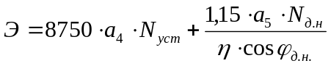, (6.2)
где а₄–стоимость автотрансформатора и станции управления. а₄=10000 рублей;
а₅ – стоимость 1кВт*час электроэнергии. а₅=0,90 рублей;
N_{уст}–мощность, потребляемая установкой, кВт;
N_{д.н.}–номинальная мощность электродвигателя, кВт;
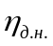- КПД двигателя в номинальном режиме;
cos_{д.н.} – коэффициент мощности двигателя в номинальном режиме.
Так как установки одинаковые, то для них а₄, а₅, N_{lд.н.,} , cos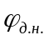 одинаковы, а различные только в N_{уст} – потребляемой мощности.
Определим потребляемую установкой мощность до и после модернизации.
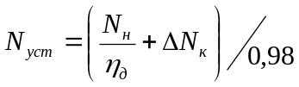 (6.3)
где N_{н}-мощность привода насоса , кВт;
ΔN_{к}- потери мощности в кабеле, кВт;
η_{д}-КПД двигателя в рабочем режиме, η_{д}=38%.
Определим мощность привода насоса, кВт
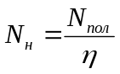
где N_{пол} - полезная мощность. N_{пол}=17,6 кВт;
η - КПД, η=0,7.
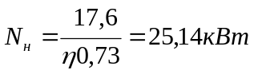 (6.4)
Определим потери мощности в кабеле до и после модернизации, кВт
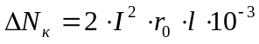, (6.5)
где I- сила тока, при рабочем режиме работы двигателя. I=41А;
r₀- активное сопротивление кабеля. r₀=0,1*10⁻³ Ом/м;
l- длина кабеля. l_{до}=1115 м.. l_{после}=1036,22 м.
до
после
до 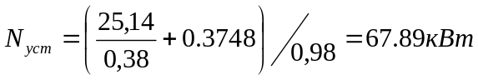
после 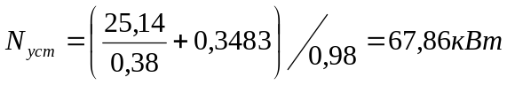
до 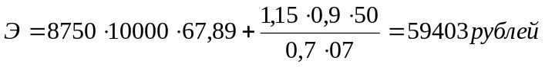
после 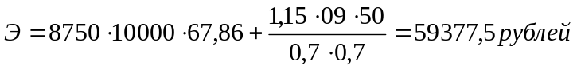
Определим затраты на ремонт установок, которые учитывают затраты на спуско-подъемные операции, рублей
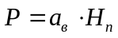, (6.6)
где 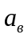- затраты на спуско-подъемные операции, приходящиеся на 1 метр труб. =20 рублей.
Определим годовые затраты, рублей
, (6.7)
где 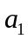-стоимость одного метра НКТ. =220 рублей;
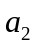-стоимость насоса. =150000 руб.;
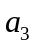 -стоимость двигателя. =120000 руб.
до 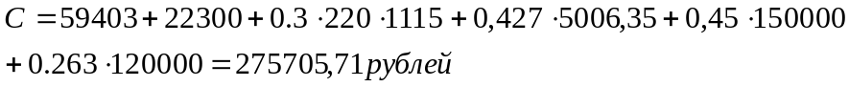
после 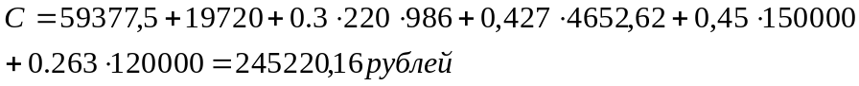=
Экономический эффект от модернизации, размещение насоса выше на 1115-986=129 метров составит 30485 рублей.

